块粘贴：导出金蝶BOM父项子项格式

第一部分：处理父项子项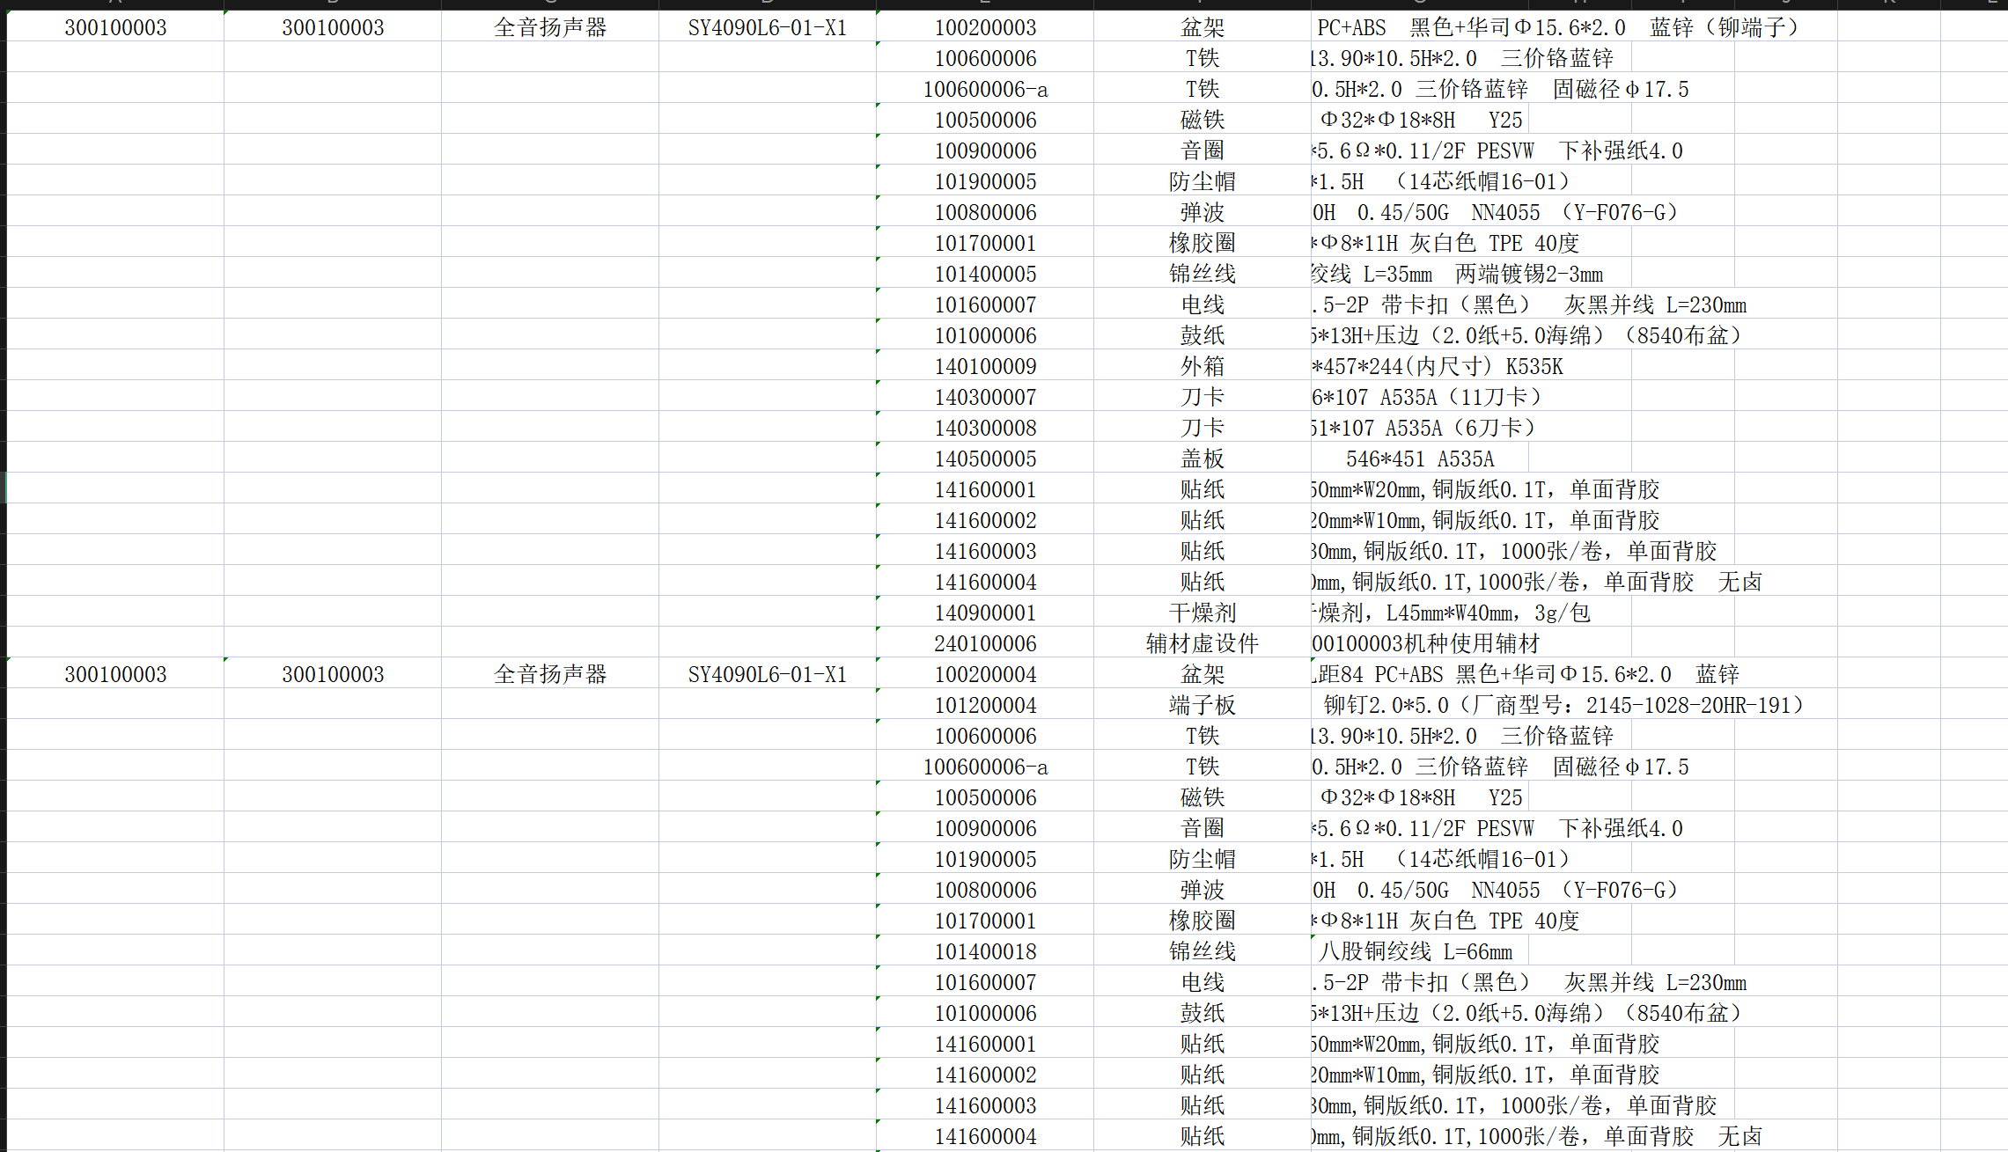

第二部分：过滤金蝶图纸.py，去重，格式化名称

第三部分：处理供应商名称对应的部品料号

原档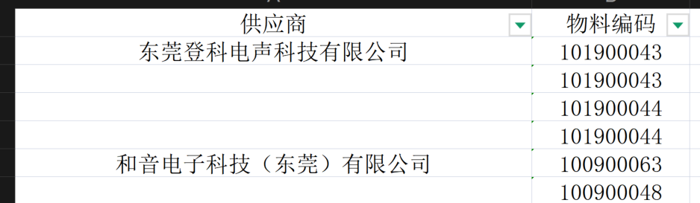变成